广州华立学院试卷参考答案及评分标准 （A卷）

课程名称: Java高级编程
考试时间: 2025 年 6 月
一、选择题（每题2分，共30分)
- C 2、A 3、D 4、B 5、B 6、B 7、B 8、A 9、C 10、B 11、A 12、B 13、D 14、C 15、A
二、判断题（正确的打“√”，错误的打“×”，每题1分，共10分）
1、（×）2、（×）3、（√）4、（×）5、（√）6、（√）7、（√）8、（×）9、（×）10、（√）
三、填空题（每空2分，共10分）
1、建筑 2、可维护性 3、实例 4、接口 5、具体访问者
- 简答题（每题5分，共30分）
1、单例模式的两种实现方式的主要区别及其优缺点。 （5分）
- 核心区别（6分）
1. 实例化时机（2分）：明确饿汉式类加载时创建，懒汉式首次调用时创建。
2. 线程安全性（2分）：指出饿汉式无需同步，懒汉式需手动处理。
3. 资源占用（2分）：对比饿汉式可能浪费内存，懒汉式按需分配。
- 优缺点（4分）
1. 饿汉式（2分）：
- 优点：实现简单、线程安全（各1分）。
- 缺点：资源浪费（1分）。
2、工厂方法模式与抽象工厂模式的区别和使用场景。（5分）
- 工厂方法模式：
- 定义：定义了一个创建产品的接口，由子类决定生产什么产品。
- 使用场景：适用于产品种类单一，但具体实现多变的场景。
- 抽象工厂模式：
- 定义：定义了一个创建一系列相关或相互依赖对象的接口，而无须指定它们具体的类。
- 使用场景：适用于产品种类多样，且产品之间有相关性的情况。

评分标准：
- 完整性和准确性（3分）：
- 正确描述两种模式的定义和使用场景。
- 逻辑性（2分）：
- 清晰地对比两种模式的区别。
3、装饰模式的优点和适用场景（5分）
- 优点：动态扩展对象功能，避免继承导致的类爆炸；可灵活组合装饰器，实现功能复用。（2分）
- 场景：例如 Java IO 中的BufferedInputStream装饰FileInputStream，动态添加缓冲功能。（3分）

4、外观模式与适配器模式的区别（5分）
- 外观模式（2分）：
为复杂子系统提供统一接口，简化调用（如JDBC DriverManager封装数据库连接细节）。
- 适配器模式（3分）：
转换接口格式，使不兼容的接口协同工作（如InputStreamReader将字节流转为字符流）
5. 请简述迭代器模式的定义和主要应用场景。（5分）
- 定义：提供一种顺序访问聚合对象中各个元素的方法，而不暴露其内部的表示。
- 主要应用场景：
- 需要顺序访问聚合对象中的元素，且不暴露聚合对象的内部结构。
- 需要在不同的聚合对象上提供统一的遍历接口。
评分标准：
- 完整性和准确性（3分）：
- 正确描述迭代器模式的定义和主要应用场景。
- 逻辑性（2分）：
- 清晰地阐述迭代器模式的定义和主要应用场景。
6. 现有如下场景，当天气数据发生变化（如温度、湿度、气压等），天气数据发布中心会通知所有注册的显示设备或用户，以便它们能够及时更新并显示最新的天气信息。请问上述场景该使用什么设计模式？该模式的主要角色是什么？（5分）
- 设计模式（2分）：观察者模式。
- 主要角色（3分）：
- 主题（Subject）：天气数据发布中心。
- 观察者（Observer）：注册的显示设备或用户。
五、综合题（每题10分，共20分）
- 假设你在开发一个图形绘制系统。系统中有圆形Circle、矩形Rectangle、三角形Triangle这几种图形类，每个图形类都有draw方法用于绘制自身。要求采用工厂方法模式设计，图形工厂名为ShapeFactory，请画出该设计的UML图。（10分）
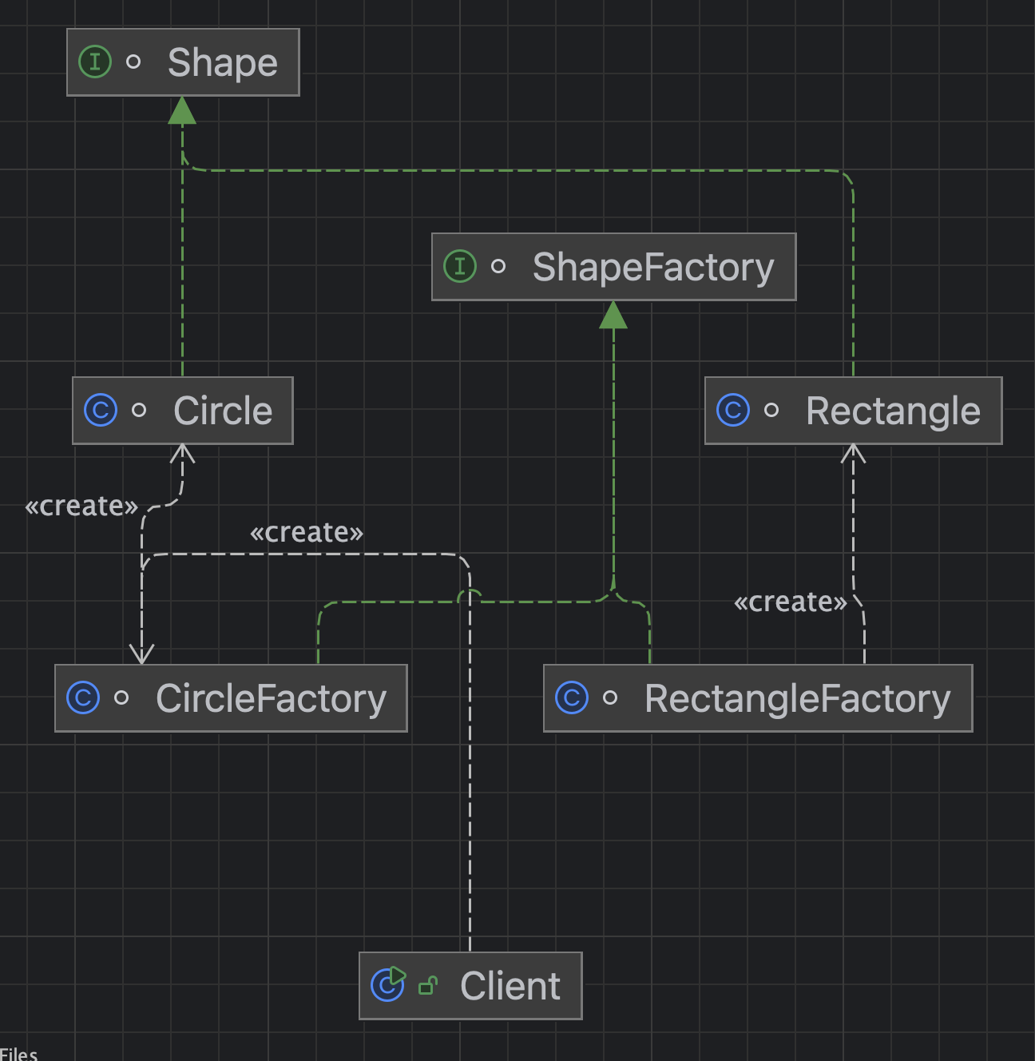

评分标准：
UML图的完整性（4分）：
正确绘制了Shape抽象类和Circle、Rectangle、Triangle具体类。
正确绘制了ShapeFactory抽象工厂类和具体工厂类（如ConcreteShapeFactory）。
正确表示了类之间的关系（如继承和实现）。
UML图的准确性（4分）：
Shape抽象类中包含draw方法。
每个具体类（Circle、Rectangle、Triangle）都实现了draw方法。
ShapeFactory抽象类中包含createShape方法。
具体工厂类（ConcreteShapeFactory）实现了createShape方法。
逻辑性（2分）：
UML图逻辑清晰，层次分明，易于理解。
正确展示了工厂方法模式的结构。
- 设计一个员工请假审批系统，员工请假天数小于等于2天由部门经理审批，小于等于5天由人力资源部审批，大于5天由总经理审批。要求给出JAVA代码实现。（10分）
// 抽象审批类
abstract class Approver {
protected Approver nextApprover;
public void setNextApprover(Approver nextApprover) {
this.nextApprover = nextApprover;
}
public abstract void processRequest(LeaveRequest request);
}
class DepartmentManager extends Approver {
@Override
public void processRequest(LeaveRequest request) {
if (request.getDays() <= 2) {
System.out.println("Department Manager approved the leave request for " + request.getDays() + " days.");
} else if (nextApprover != null) {
nextApprover.processRequest(request);
}
}
}
class HR extends Approver {
@Override
public void processRequest(LeaveRequest request) {
if (request.getDays() <= 5) {
System.out.println("HR approved the leave request for " + request.getDays() + " days.");
} else if (nextApprover != null) {
nextApprover.processRequest(request);
}
}
}

class GeneralManager extends Approver {
@Override
public void processRequest(LeaveRequest request) {
if (request.getDays() > 5) {
System.out.println("General Manager approved " + request.getDays() + " days.");
} else {
System.out.println("Invalid leave request.");
}
}
}
class LeaveRequest {
private String employeeName;
private int days;
public LeaveRequest(String employeeName, int days) {
this.employeeName = employeeName;
this.days = days;
}
public String getEmployeeName() {
return employeeName;
}
public int getDays() {
return days;
}
}
// 测试类
public class LeaveApprovalSystem {
public static void main(String[] args) {
// 创建审批链
Approver departmentManager = new DepartmentManager();
Approver hr = new HR();
Approver generalManager = new GeneralManager();

departmentManager.setNextApprover(hr);
hr.setNextApprover(generalManager);

// 测试请假请求
LeaveRequest request1 = new LeaveRequest("Alice", 1);
LeaveRequest request2 = new LeaveRequest("Bob", 3);
LeaveRequest request3 = new LeaveRequest("Charlie", 6);

departmentManager.processRequest(request1);
departmentManager.processRequest(request2);
departmentManager.processRequest(request3);
}
}
评分标准：
代码的完整性（6分）：
定义了员工类（Employee），包含请假天数等属性。
定义了审批类（如Manager、HR、GeneralManager），每个类都有approve方法。
定义了职责链，正确设置了每个审批类的下一个审批者。
代码的准确性（6分）：
每个审批类的approve方法逻辑正确，根据请假天数进行审批。
职责链的传递逻辑正确，能够正确地将请求传递给下一个审批者。
代码格式规范，变量和方法命名合理。
逻辑性（3分）：
代码逻辑清晰，易于理解。
职责链模式的实现符合设计模式的原则。

